ИЗ ОПЫТА РАБОТЫ СТАРЕЙШИНЫ

СТАРЕЙШИНА НАСЕЛЕННОГО ПУНКТА ЧЕРТЕЖ ЖЛОБИНСКОГО РАЙОНА ГОМЕЛЬСКОЙ ОБЛАСТИ

ХОДОСОВСКАЯ ГАЛИНА ЛЕОНИДОВНА

Родилась 14.01.1955 года в деревне Мормаль Доброгащанского сельсовета Жлобинского района. Отец Болденко Л.И. работал бригадиром откорм–совхоза «Краснобережский», мать Болденко М.И. полеводом в этом же хозяйстве. Вместе с родителями с 1962 года проживали в д. Чертеж.
В 1972 году окончила 10 классов Краснобережской средней школы, затем поступила в Бобруйский механико-технологический техникум и окончила его по специальности техник – технолог.
Отработав три года на шинном заводе, в 1978 году вышла замуж и переехала в г. Жлобин. Стала работать мастером отделочного производства и инструктором производственного обучения на меховой фабрике (отработала 10 лет). Затем 17 лет работала заведующим хозяйством школы-интерната города Жлобина.

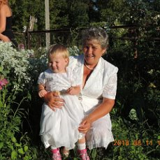

В 55 лет вышла на заслуженный отдых. В 2013 году вместе с мужем переехали жить в д. Чертеж.
Нужно отметить, что у Галины Леонидовны двое детей и четверо внуков. Занялись домашним ведением подсобного хозяйства, огородничества, цветоводства и благоустройством населенного пункта.
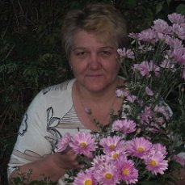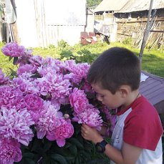

В 2014 г. за активное участие в жизни деревни, стремление к наведению порядка, желание сплотить жителей, Галина Леонидовна впервые была избрана старейшиной деревни Чертеж.
В 2018 году все жители населенного пункта, без сомнения, снова выдвинули кандидатуру Галины Леонидовны для избрания старейшиной и проголосовали на проведенном собрании единогласно.
Чувство уверенности и поддержки граждан помогло ей сработать так, что в первом полугодии 2019 года на благоустройство кладбища собрана сумма в 1 670 рублей.
Труд старейшины очень кропотливый, ведь так сложно организовать, собрать, распределить обязанности среди жителей села, в основном, пенсионеров. Но терпение и труд все могут. Так и у Галины Леонидовны.
В социальных сетях «Одноклассники» старейшиной создана группа «Чертежане-земляки» куда без сомнения присоединяются все жители деревни, их дети, внуки, правнуки, родственники, которые находятся далеко, но сердцем всегда хотят возвратиться на свою малую родину.
В 2019 году огромная работа проделана жителями по наведению порядка на кладбище д. Чертеж, установлено и покрашено новое ограждение, произведена вырубка кустарниковой растительности, приведены в порядок все могилки, установлен туалет. В наведении порядка принимали участие более 40 человек, приехали со своей личной техникой, косами, пилами, на тракторах и все – от мала до велика – внесли свой вклад.

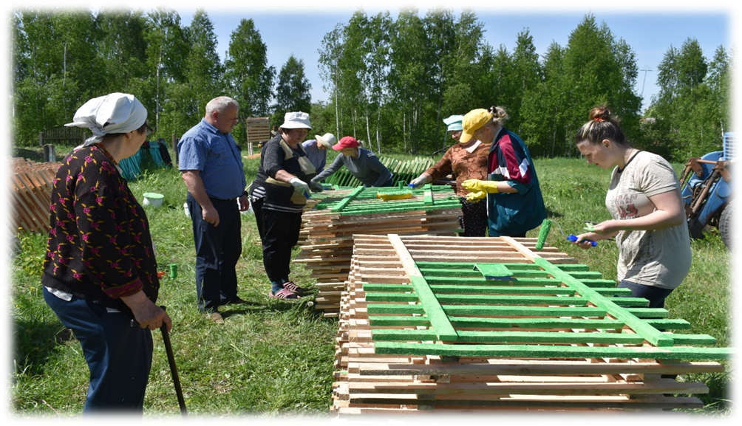

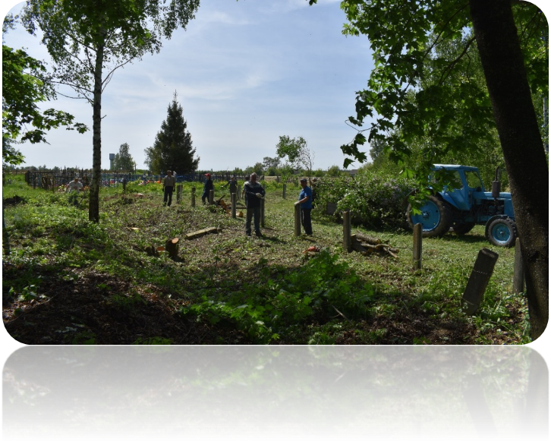

Прочитаем страничку из социальных сетей старейшины Ходосовской Г.Л.

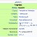
Чертежане-земляки
— Нина Некрашевич (Пархомович)
139 участников, 2 друга
Уважаемые земляки, 18 и 19 мая на кладбище д. Чертёж силами чертежан будут проводиться работы по благоустройству и наведению порядка: вырубка кустарниковых зарослей, уход за заброшенными могилами, установка и покраска забора и др. Организацией субботника и воскресника занимается старейшина деревни Ходосовская (Болденко) Г. Л. Сбор на территории кладбища в субботу, 18.05 - 10 часов утра в воскресенье, 19.05 - 12 ч. - с собственным инвентарём: топоры, лопаты, копаницы, грабли... Не забудьте взять с собой рабочие перчатки. Пожалуйста, примите участие все, кто может физически трудиться.

Чертежане-земляки
— Нина Некрашевич (Пархомович)
139 участников,
Уважаемые земляки! 25 января 2019 года старейшина деревни Чертёж Галина Леонидовна Ходосовская (Болденко) обращалась с просьбой разместить её объявление о благоустройстве кладбища и предлагала всем жителям Чертежа и родственникам похороненных на кладбище односельчан внести свой посильный вклад в это доброе дело... Сегодня, 20 февраля, она сообщила, что Краснобережским сельским советом выделено и уже отгружено 58 пролётов забора для ограждения. До 31 марта продолжается сбор средств на благоустройство.

Чертежане-земляки
— Нина Некрашевич (Пархомович)
139 участников,
От имени всех чертежан выражаю огромную благодарность Ходосовской (Болденко) Галине Леонидовне за её неутомимый труд, организаторские способности, спокойствие, выдержку и веру в успех!!! Галя, низкий Тебе поклон за то, что "расшевелила" и организовала нас, своих земляков, и мы смогли все вместе собрать средства и благоустроить святое место, где покоятся наши родные и близкие. Вечный Покой им. А нам всем - быть достойными их Светлой Памяти.

В знак благодарности Галина Леонидовна была награждена благодарностью Жлобинского районного Совета депутатов за активное участие в наведении порядка на земле, благоустройстве кладбища и сборе средств самообложения. Слова благодарности за свою деятельность старейшина Ходосовская Галина Леонидовна приняла от на Дне Совета, проведенного в Краснобережском сельсовете в августе 2019 года, от председателя райсовета Волкова Игоря Владимировича, в настоящее время являющегося депутатом Палаты представителей Национального собрания Республики Беларусь седьмого созыва.
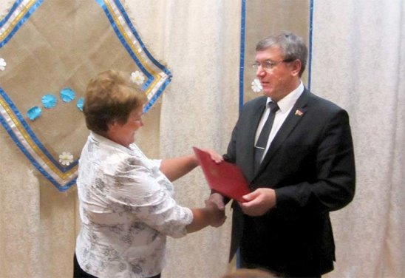

Старейшина и сегодня в активном поиске идей для любимых сельчан.

